JAVA ET ANDROID



Présentation

Sommaire

Chapitre 1 - PRESENTATION 3
1.1 - Présentation 4
1.1.1 - Android 4
1.1.2 - Les systèmes d'exploitation pour mobiles 5
1.1.3 - Les versions d'Android 7
1.1.4 - Les caractéristiques des versions 5 et 6 8
1.1.5 - Statistiques officielles sur les terminaux 11
1.1.6 - Bibliographie 13
1.1.6.1 - Papier 13
1.1.6.2 - Numérique 14
1.2 - Plan du cours 15

- PRESENTATION

- Présentation

- Android

Android est un système d'exploitation open source (annoncé en 2007), à base le Linux, dont l'interface est développée en Java, servant à programmer des applications pour smartphones, PDA (Personal Digital Assistant), téléviseurs, tablettes et terminaux mobiles, conçu par Android, une startup rachetée par Google en 2005.

Il est programmable en Java et en C++.

- Les systèmes d'exploitation pour mobiles

Statistiques en 2015.

Système | Matériels | Langages de développement et outils
Symbian | Smartphones | Java
Android-Google | Matériels Google, Smartphones, watches, auto, … | C++, Java.  Android SDK.  Emulateur.
IOS | IPhone, IPad, IPod | Objective-C.  Un Mac, X-Code (IDE), IPhone SDK, simulateur IPhone.
RIM (Research In Motion) | Blackberry | Java.
Microsoft Windows Phone | Quelques téléphones et smartphones Sony, Motorola et Nokia. | C# et VB.  Visual Studio.
Autres

http://www.idc.com/prodserv/smartphone-os-market-share.jsp

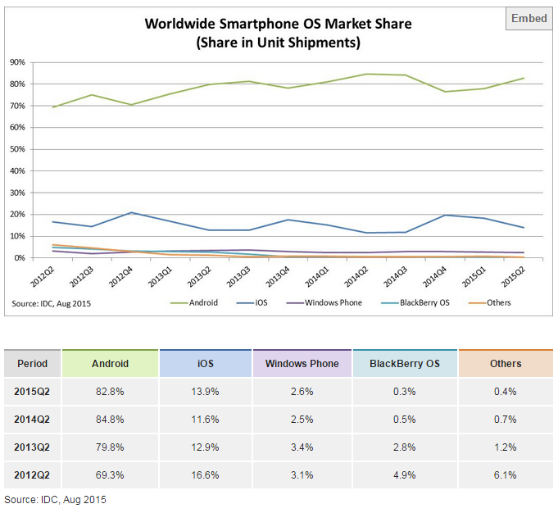

- Les versions d'Android

http://fr.wikipedia.org/wiki/Historique_des_versions_d'Android

API Level | API version | Nom | Sortie | Remarques
1 | '1 |  | 01/09/08
2 | '1.1 | Petit four | 01/02/09
3 | '1.5 | CupCake | 01/02/09
4 | '1.6 | Donut | 01/09/09
5 | '2.0 | Eclair | 01/10/09
6 | '2.0.1 | Eclair | 01/12/09
7 | '2.1 | Eclair | 01/01/10
8 | '2.2 | Froyo | 01/05/10
9 | '2.3 | Gingerbread  (Pain d'épices) | 01/12/10
10 | '2.3.3 | Gingerbread | 01/02/11 | Dernière version smartphone
11 | '3.0.0 | Honeycomb  (Nid d'abeilles) | 01/02/11 | Réservée aux tablettes
12 | '3.1 | Honeycomb | 01/05/11 | Réservée aux tablettes
13 | '3.2 | Honeycomb | 01/07/11 | Réservée aux tablettes
14 | '4.0.1 | Ice Cream Sandwich | 01/10/11 | Tablettes et SmartPhones
15 | '4.0.3 | Ice Cream Sandwich | 01/12/11
16 | '4.1 | Jelly Bean | 01/07/12
17 | '4.2 | Jelly Bean | 01/10/12
18 | '4.3 | Jelly Bean | 01/07/13
19 | '4.4 | KitKat | 31/10/13
21 | '5.0 | Lollipop | 03/11/14 | Téléviseurs, voitures, montres
22 | '5.1
23 | '6 | Marshmallow | 17/08/15

- Les caractéristiques des versions 5 et 6

Nouveautés de la version 5 :

Disponibilité sur les nouvelles plate-formes Android TV et Android Auto,
renouveau de l'interface utilisateur nommée Material Design,
amélioration du système de notifications,
environnement d'exécution ART (en) qui remplace officiellement Dalvik pour améliorer les performances,
amélioration de l'autonomie de la batterie via le projet Volta.

Nouveautés de la version 6 :

http://developer.android.com/sdk/api_diff/23/changes.html

Abandon de l'API org.apache.http.

Ajout de packages : android.app.assist, android.hardware.fingerprint, android.media.midi, android.security.keystore, android.service.chooser.

Modification de packages :

android, android.accounts, android.app, android.app.admin, android.app.usage, android.bluetooth, android.bluetooth.le, android.content, android.content.pm, android.content.res, etc.

Pour le fun !

…/...

Lollipop



et Marshmallow



- Statistiques officielles sur les terminaux

Mai 2016.

http://developer.android.com/about/dashboards/index.html

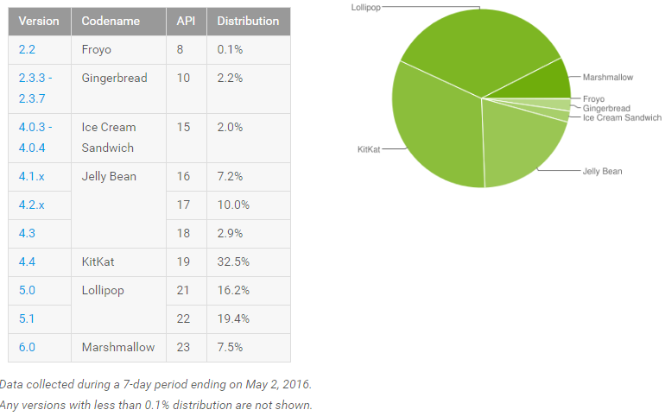

Mai 2016.

http://developer.android.com/about/dashboards/index.html

Taille du terminal et Densité du terminal

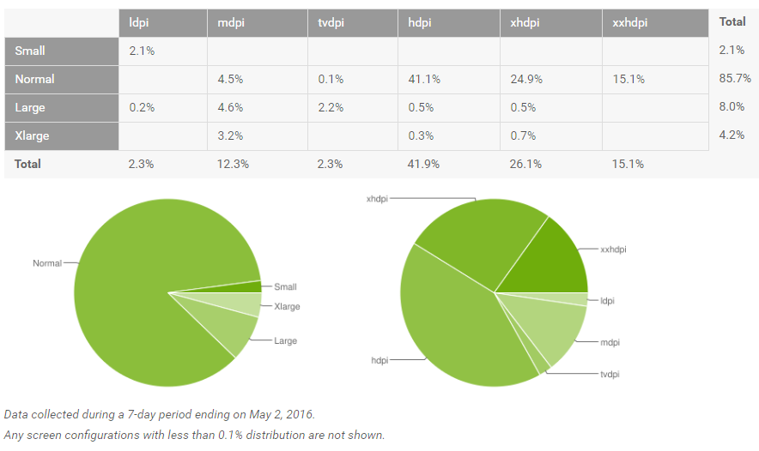

- Bibliographie

- Papier

Mark Murphy, "L'art du développement Android", Ed Pearson, pp 375, 34 euros.

http://www.pearson.fr/

http://www.pearson.fr/livre/?GCOI=27440100453760

Sites liés à l'auteur :

http://commonsware.com/

https://github.com/commonsguy

Reto Meier, "Android 4 Développement d'applications avancées", Ed Pearson, pp 836, 47 euros.

Site lié à l'auteur : http://www.pearson.fr/livre/?GCOI=27440100259260

http://www.eyrolles.com/Accueil/Recherche/?q=developpement+android

Autres

http://www.eyrolles.com/Accueil/Recherche/?q=android

- Numérique

http://developer.android.com/index.html

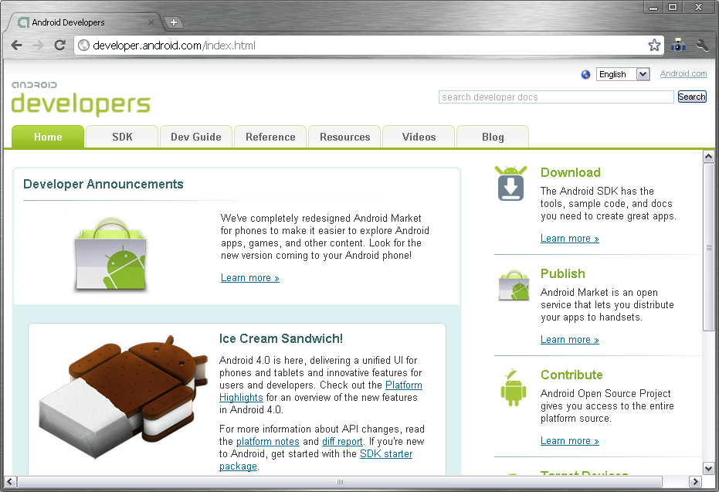

Et aussi http://developer.android.com/resources/tutorials/hello-world.html

http://android-france.fr/

http://www.tutos-android.com/

et bien sûr :

http://developer.android.com/reference/packages.html

- Plan du cours

 | Fichier ODT
Présentation | presentation_android_java.odt
Installation | installation_android_java.odt
Mise à jour | installation_android_java.odt
Création d'une application | creation_application_android_java.odt
Les bases | intro_android_java.odt  intro_annexes_android_java.odt
Les listes | listes_android_java.odt
Layouts avancés | layouts_avances_android_java.odt  layouts_4.0.0_android_java.odt
Activités multiples | multiples_activites_android_java.odt
Persistance NON SQL | NON_SQL_android_java.odt
Les threads | thread_android_java.odt
Persistance SQL | SQL_android_java.odt
WEB | web_android_java.odt
Téléphonie | telephonie_android_java.odt
Animation | animation_android_java.odt
SD | SD_android_java.odt
Les capteurs | capteurs_android_java.odt
Multimedia | multimedia_android_java.odt
Les fragments | layouts_4.0.0_android_java.odt
Les services | services_android_java.odt
Les graphiques | graphiques_android_java.odt
Géolocalisation et Map | geo_android_java.odt
Corrigés des exercices | android_java_exercices_corriges_1.odt  android_java_exercices_corriges_2.odt  android_java_fragment_fixe_tp.odt
Projet | Le projet en cours ...

